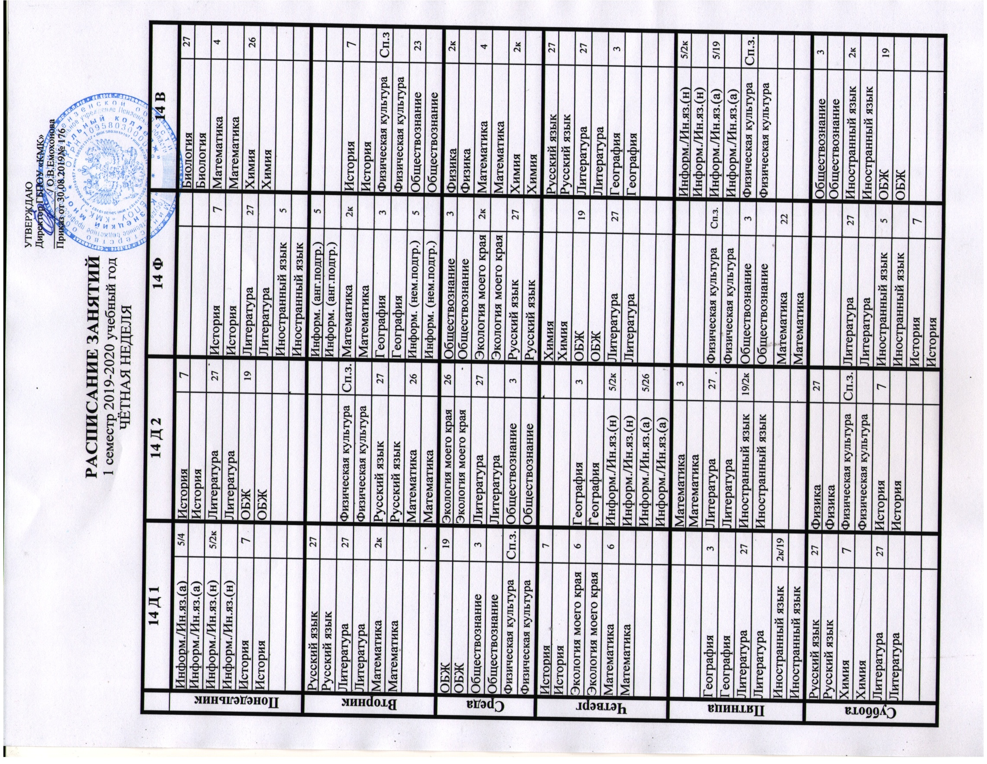
 | 24 Д |  | 34 Д 1 |  | 34 Д 2 |  | 44 Д
Понедельник | ТОДО | 6 | МДК 02.04./Ин.яз.(н) | 2к |  |  | ОПМ | 2к(2)
 | ТОДО |  | МДК 02.04./Ин.яз.(н) |  |  |  | ОПМ
 | Возр. анатомия | 26 | МДК 02.04./Ин.яз.(а) | 2к | МДК 03.03. | 6 | Кор. педагогика | 22
 | Возр. анатомия |  | МДК 02.04./Ин.яз.(а) |  | МДК 03.03. |  | Кор. педагогика
 | МДК 01.02. | 22 | МДК 03.03. | 6 | МДК 02.04./Хореог.(н) | 2к/М.з. | МДК 03.04. | 2к(2)
 | МДК 01.02. |  | МДК 03.03. |  | МДК 02.04./Хореог.(н) |  | МДК 03.04.
 |  |  |  |  | МДК 02.04./Хореог.(а) | 2к/М.з.
 |  |  |  |  | МДК 02.04./Хореог.(а)
Вторник |  |  | МДК 02.03. | 22 | МДК 02.05. | 6 | Логопедия | 7
 |  |  | МДК 02.03. |  | МДК 02.05. |  | Логопедия
 | Детская литература | 22 | МДК 02.05. | 6 | БЖ | 19 | МДК 03.04. | 2к(2)
 | Детская литература |  | МДК 02.05. |  | БЖ |  | МДК 03.04.
 | История | 4 | БЖ | 19 | МДК 02.03. | 7 | МДК 05.01 (А) | 6
 | История |  | БЖ |  | МДК 02.03. |  | МДК 05.01 (А)
 | Иностранный язык | 2к
 | Иностранный язык
Среда | МДК 01.01. | 7 | МДК 05.01 | 6 | Психология | 2к(2) | Кор. педагогика | 22
 | МДК 01.01. |  | МДК 05.01 |  | Психология |  | Кор. педагогика
 | Физическая культура | Сп.з. | Психология | 2к(2) | Педагогика | 22 | МДК 05.01 (К) | 6
 | Физическая культура |  | Психология |  | Педагогика |  | МДК 05.01 (К)
 | ТОДО | 6 | Физическая культура | Сп.з. | МДК 05.01 | 22 | МДК 04.01. | 2к(2)
 | ТОДО |  | Физическая культура |  | МДК 05.01 |  | МДК 04.01.
Четверг | Хореогр./МДК 01.03. | М.з./22 |  |  | МДК 02.04./Ин.яз.(н) | 2к
 | Хореогр./МДК 01.03. |  |  |  | МДК 02.04./Ин.яз.(н)
 | Хореогр./МДК 01.03. | М.з./22 | МДК 02.02. | 2к(2) | МДК 02.04./Ин.яз.(а) | 2к | Эф.повед. на рынке тр | 2к
 | Хореогр./МДК 01.03. |  | МДК 02.02. |  | МДК 02.04./Ин.яз.(а) |  | Эф.повед. на рынке тр
 | История | 22 | МДК 02.04./Хореог.(н) | 4/М.з. | МДК 02.02. | 2к(2) | Инф. и ИКТ/Ин.яз.(а) | 2к/5
 | История |  | МДК 02.04./Хореог.(н) |  | МДК 02.02. |  | Инф. и ИКТ/Ин.яз.(а)
 |  |  | МДК 02.04./Хореог.(а) | 4/М.з. |  |  | Инф. и ИКТ/Ин.яз.(н) | 2к
 |  |  | МДК 02.04./Хореог.(а) |  |  |  | Инф. и ИКТ/Ин.яз.(н)
Пятница | Детская литература | 6 | Музыка | 22 | МДК 03.02. | 6 | Логопедия | 7
 | Детская литература |  | Музыка |  | МДК 03.02. |  | Логопедия
 | Психология | 2к(2) | МДК 03.01. | 6 | Музыка | 22 | Физическая культура | Сп.з.
 | Психология |  | МДК 03.01. |  | Музыка |  | Физическая культура
 | Музыка | 22 | МДК 03.02. | 6 | МДК 03.01. | 4 | ОПМ | 2к(2)
 | Музыка |  | МДК 03.02. |  | МДК 03.01. |  | ОПМ
Суббота | МДК 01.02. | 22 | МДК 03.03. | 6 | Психология | 2к(2) | Эф.повед. на рынке тр | 3
 | МДК 01.02. |  | МДК 03.03. |  | Психология |  | Эф.повед. на рынке тр
 | МДК 02.01. | 4 | Педагогика | 22 | МДК 03.03. | 6 | МДК 03.04. | 2к(2)
 | МДК 02.01. |  | Педагогика |  | МДК 03.03. |  | МДК 03.04.
 | Педагогика | 22 | Психология | 2к(2) | Физическая культура | Сп.з. | МДК 05.01 (А) | 6
 | Педагогика |  | Психология |  | Физическая культура |  | МДК 05.01 (А)

 | 44 Ф 2 |  | 24 В |  | 34 В |  | 44 В
Понедельник | Осн. биомеханики | 3 |  |  | МДК 02.01.(К) | 23 | МДК 02.01.(П) | 2к(8)
 | Осн. биомеханики |  |  |  | МДК 02.01.(К) |  | МДК 02.01.(П)
 | МДК 03.01.(В) | 3 | Анатомия жив. | 2к(1) | МДК 02.01.(П) | 2к(8) | МДК 02.01.(К) | 23
 | МДК 03.01.(В) |  | Анатомия жив. |  | МДК 02.01.(П) |  | МДК 02.01.(К)
 | Спорт метрология | 4 | Осн. микробиологии | 2к(8) | МДК 05.01. | 23 | МДК 03.01. | 2к(1)
 | Спорт. метрология |  | Осн. микробиологии |  | МДК 05.01. |  | МДК 03.01.
 |  |  | МДК 01.01. | 23
 |  |  | МДК 01.01.
Вторник | Легкая атлетика | Сп.з. |  |  | Бол. мел. и дек. жив. | 23 | Ос-вы уч.-ис. д-ти | 2к(1)
 | Легкая атлетика |  |  |  | Бол. мел. и дек. жив. |  | Ос-вы уч.-ис. д-ти
 | Гиг. осн. физ .восп. | 26 | Анатомия жив. | 2к(1) | МДК 02.01.(К) | 23 | Физическая культура | Сп.з..
 | Гиг. осн. физ. восп. |  | Анатомия жив. |  | МДК 02.01.(К) |  | Физическая культура
 | МДК 03.01.(К) | 26 | МДК 01.01. | 23 | Физическая культура | Сп.з.. | Осн. экон,мен. и марк. | 2к(8)
 | МДК 03.01.(К) |  | МДК 01.01. |  | Физическая культура |  | Осн. экон,мен. и марк.
 |  |  | Анатомия жив. | 2к(1)
 |  |  | Анатомия жив.
Среда |  |  | Иностранный язык | 2к | МДК 02.01.(К) | 23
 |  |  | Иностранный язык |  | МДК 02.01.(К)
 | Физическая культура | Сп.з.. | Анатомия жив. | 2к(1) | Иностранный язык | 2к | МДК 04.01. | 23
 | Физическая культура |  | Анатомия жив. |  | Иностранный язык |  | МДК 04.01.
 | Инф. и ИКТ/Ин.яз.(а) | 2к/4 | МДК 01.01. | 23 | Эф.повед. на рынке тр | 2к(8) | Иностранный язык | 2к
 | Инф. и ИКТ/Ин.яз.(а) |  | МДК 01.01. |  | Эф.повед. на рынке тр |  | Иностранный язык
 | Инф. и ИКТ/Ин.яз.(н) | 2к |  |  |  |  | Психология общения | 2к(6)
 | Инф. и ИКТ/Ин.яз.(н) |  |  |  |  |  | Психология общения
Четверг | Ос-вы предпр. д-ти | 26 | Анатомия жив. | 2к(1) | МДК 02.01.(П) | 2к(8) | МДК 02.01.(К) | 23
 | Ос-вы предпр. д-ти |  | Анатомия жив. |  | МДК 02.01.(П) |  | МДК 02.01.(К)
 | МДК 03.01.(В) | 7 | Вет. фармакология | 2к(8) | МДК 02.01.(К) | 23 | МДК 03.01. | 2к(1)
 | МДК 03.01.(В) |  | Вет. фармакология |  | МДК 02.01.(К) |  | МДК 03.01.
 | Спортивные игры | Сп.з. | Физическая культура | Сп.з.. | Эф.повед. на рынке тр | 2к(1) | МДК 04.01. | 23
 | Спортивные игры |  | Физическая культура |  | Эф.повед. на рынке тр |  | МДК 04.01.
Пятница | Плавание | Б | Анатомия жив. | 2к(1) | МДК 02.01.(К) | 23 | МДК 02.01.(П) | 2к(8)
 | Плавание |  | Анатомия жив. |  | МДК 02.01.(К) |  | МДК 02.01.(П)
 | Ос-вы пед. мастерства | 26 | Осн. микробиологии | 2к(8) | Бол. мел. и дек. жив. | 23 | Осн. экон,мен. и марк. | 2к(8)
 | Ос-вы пед. мастерства |  | Осн. микробиологии |  | Бол. мел. и дек. жив. |  | Осн. экон,мен. и марк.
 | Практикум по судейству | Сп.з. | МДК 01.01. | 23 | Эф.повед. на рынке тр | 2к(1) | Эк. ос-вы природоп. | 2к(9)
 | Практикум по судейству |  | МДК 01.01. |  | Эф.повед. на рынке тр |  | Эк. ос-вы природоп.
Суббота | Гимнастика с мет. | Сп.ш. | Латинский язык | 2к(8) | МДК 02.01.(К) | 23 | Ос-вы уч.-ис. д-ти | 2к(1)
 | Гимнастика с мет. |  | Латинский язык |  | МДК 02.01.(К) |  | Ос-вы уч.-ис. д-ти
 | Осн. биомеханики | 19 | МДК 01.01. | 23 | МДК 02.01.(П) | 2к(8) | МДК 03.01. | 2к(1)
 | Осн. биомеханики |  | МДК 01.01. |  | МДК 02.01.(П) |  | МДК 03.01.
 | Физиология с осн. биом. | 4 | Анатомия жив. | 2к(1) | МДК 05.01. | 23 | Психология общения | 2к(6)
 | Физиология с осн. биом. |  | Анатомия жив. |  | МДК 05.01. |  | Психология общения

 | 24 Ф |  | 34 Ф1 |  | 34 Ф 2 |  | 44 Ф 1
Понедельник | Психология | 22 | Гимнастика с мет. | Сп.ш. | МДК 03.01.(В) | 26 | Спорт метрология | 4
 | Психология |  | Гимнастика с мет. |  | МДК 03.01.(В) |  | Спорт. метрология
 | Силовые виды спорта | Сп.ш. | Психология | 19 | МДК 03.01.(К) | 3 | Спортивные игры | Сп.з.
 | Силовые виды спорта |  | Психология |  | МДК 03.01.(К) |  | Спортивные игры
 | Основы философии | 2к | МДК 01.01. | 3 | Спортивные игры | Сп.з. | МДК 03.01.(В) | 2к
 | Основы философии |  | МДК 01.01. |  | Спортивные игры |  | МДК 03.01.(В)
Вторник | Гимнастика с мет. | Сп.ш. |  |  | МДК 02.01. | 19 | Гиг. осн. физ .восп. | 26
 | Гимнастика с мет. |  |  |  | МДК 02.01. |  | Гиг. осн. физ. восп.
 | Эф.повед. на рынке тр | 2к | Иностранный язык | 2к/5 | Психология | 19 | Легкая атлетика | Сп.з.
 | Эф.повед. на рынке тр |  | Иностранный язык |  | Психология |  | Легкая атлетика
 | Иностранный язык | 2к/5 | МДК 02.01. | 2к | Легкая атлетика | Сп.з. | Ос-вы предпр. д-ти | 22
 | Иностранный язык |  | МДК 02.01. |  | Легкая атлетика |  | Ос-вы предпр. д-ти
 |  |  | Легкая атлетика | Сп.з.
 |  |  | Легкая атлетика
Среда |  |  |  |  |  |  | Спортивные игры | Сп.з.
 |  |  |  |  |  |  | Спортивные игры
 | МДК 02.01. | 26 | Физическая культура | Сп.з.. | БЖ | 19 | Осн. биомеханики | 7
 | МДК 02.01. |  | Физическая культура |  | БЖ |  | Осн. биомеханики
 | История | 7 | Психология | 26 | Физическая культура | Ст.. | Практикум по судейству | Сп.з.
 | История |  | Психология |  | Физическая культура |  | Практикум по судейству
 | Физическая культура | Ст. | Плавание | Б | МДК 02.01. | 26
 | Физическая культура |  | Плавание |  | МДК 02.01.
Четверг | Математика | 19 | Спортивные игры | Сп.з. | Гимнастика с мет. | Сп.ш. | Инф. и ИКТ/Ин.яз.(а) | 2к/4
 | Математика |  | Спортивные игры |  | Гимнастика с мет. |  | Инф. и ИКТ/Ин.яз.(а)
 | Спортивные игры | Сп.з. | МДК 03.01.(К) | 4 | МДК 01.01. | 26 | Инф. и ИКТ/Ин.яз.(н) | 2к
 | Спортивные игры |  | МДК 03.01.(К) |  | МДК 01.01. |  | Инф. и ИКТ/Ин.яз.(н)
 | Возр. анатомия | 26 | БЖ | 19 | Психология | 7 | Физическая культура | Сп.з..
 | Возр. анатомия |  | БЖ |  | Психология |  | Физическая культура
Пятница | Науч.обесп.тр.проц. | 26 |  |  | Физиология с осн. биом. | 4 | Ос-вы пед. мастерства | 19
 | Науч.обесп.тр.проц. |  |  |  | Физиология с осн. биом. |  | Ос-вы пед. мастерства
 | Легкая атлетика | Сп.з. | Физиология с осн. биом. | 4 | Плавание | Б | МДК 03.01.(К) | 7
 | Легкая атлетика |  | Физиология с осн. биом. |  | Плавание |  | МДК 03.01.(К)
 | Педагогика | 26 | Легкая атлетика | Сп.з. | МДК 03.01.(В) | 7 | Плавание | Б
 | Педагогика |  | Легкая атлетика |  | МДК 03.01.(В) |  | Плавание
 |  |  | Педагогика | 26
 |  |  | Педагогика
Суббота | История | 7 | Психология | 4 | Иностранный язык | 2к/5 | Физиология с осн. биом. | 19
 | История |  | Психология |  | Иностранный язык |  | Физиология с осн. биом.
 | Подвижные игры | Сп.з. | МДК 03.01.(В) | 26 | Педагогика | 4 | Гимнастика с мет. | Сп.ш.
 | Подвижные игры |  | МДК 03.01.(В) |  | Педагогика |  | Гимнастика с мет.
 | ТИФК | 19 | МДК 02.01. | 26 | Гимнастика с мет. | Сп.ш. | Спорт метрология | 27
 | ТИФК |  | МДК 02.01. |  | Гимнастика с мет. |  | Спорт. метрология

